日本共産党坂城町委員会
連絡先 大森 茂彦
Tel 0268-82-3770 Fax 82-7114
http://shigehiko-o.seesaa.net/
Email：omori@mail.ne.jp
連絡先 玉川 清史
Tel Fax 0268-82-8999
Email：mintama@dm.mail.ne.jp

坂城民報

日 刊 ●月３,４９７円
日曜版 ●月 930円
２０２０年３月号 坂 城 民 報 第２３１号（ １ )

新型コロナ特措法は断念すべきだ

国民の不安にこたえる政治を

新型コロナウイルスで日本中が不安にかられています。クルーズ船での対応が不十分で後手に回わり、全国に広がりました。医療体制・検査体制の遅れで国民の「早く
検査を受けたい」という願いにこ
たえることができていません。そ
の上、安倍首相は専門家や文科省の意見も聞かず独断で全国の小中学校の一律休校にしたことはますます混乱を招いています。休校を決定するのは学校設置者である地方自治体であり教育委員会です。地方自治法を無視して国が一方的に決定するのは、戦前への回帰です。
安倍政権は新型コロナウイルス対策に乗じて「新型コロナ特措法」をつくろうとしています。この間、すでにある「新型インフルエンザ特別措置法」に基づく措置を新型コロナウイルス対策に適用しており、法改正の立法事由がなく、法改正は断念すべきです。「新型コロナ特措法」ができればますます安倍首相に特権を与えることになります。
また、「桜を見る会」「カジノ疑惑」について、野党から追及されてもうそと隠ぺいで納得のできるものではありません。検察長の定年延長問題では、法を勝手に解釈し、憲法が定めている三権分立を
侵すものです。
このような安倍政権の暴走にストップを
かけ、国民が安心して暮らせる政治をつくりましょう。市民と野党の共闘で野党連合政権を実現させましょう。

３月議会が開会
2020年

日 程 | 時 間 | 会 議 内 容
3月 2日(月) | 10：00 | 本会議：・町長招集あいさつ ・議案上程・一般・特別予算説明
3月3日(火)～8日(日)議案審査のため休会
3月 9日(月) | 10：00 | 本会議：一般質問 ①栗田 隆 ②滝沢 幸映 ③山城 峻一  ④大日向 進也 ⑤塩野入 猛
10日(火) | 10：00 | 本会議：一般質問 ①小宮山定彦 ②朝倉 国勝 ③中島 新一  ④吉川まゆみ ⑤中嶋 登
11日(水) | 10：00 | 本会議：一般質問 ①大森 茂彦 ②玉川 清史 ③祢津 明子  ：条例案等質疑、討論、採決  ：一般会計・特別会計予算案の総括質疑、委員会付託
12日(木) | 9：30 | 〇委員会 ・総務産業、社会文教
13日(金) | 9：30 | 〇委員会 ・総務産業、社会文教
14日(土)～18日(水)議案審査のため休会
19日(木) | 10：00 | 本会議：・一般会計・補正予算案、意見書等  質疑、 討論 採決

２０年第１回（３月）町議会が３月２日（月）から３月１９日(木)までの会期で開会しました。
上程された案件は、人事案件１件、条例の一部改正９件、２０年度一般会計予算案と、国民健康保険特別会計など４つの特別会計予算案の計１５件が、また、陳情書１件の提出があります。
一般質問は、議長を除く１３人の全議員が登壇します。

◆人権擁護委員の推薦

氏名
田原茂樹 坂城
議会開会日に審議され全会一致で同意しました。

一般質問は答弁を含めて1時間以内。 敬称略

11日(水)午前11：10ごろより
玉川 清史議員
１、商工業の振興について
イ、町内企業の状況と町の
支援について
ロ、小規模企業振興基本条例の制定を
２、町単補助工事について
イ、工事箇所の選定について
ロ、予算総額について
３、道路の安全について
イ、事故防止について
ロ、危険なブロック塀について
４、防災対策について
イ、19号台風を経験して

提出された陳情書

◆医師養成定員を減らす政府方針の見直しを求めることについて

【提出者】
長野県医療労働組合連合会
執行委員長 小林 吟子

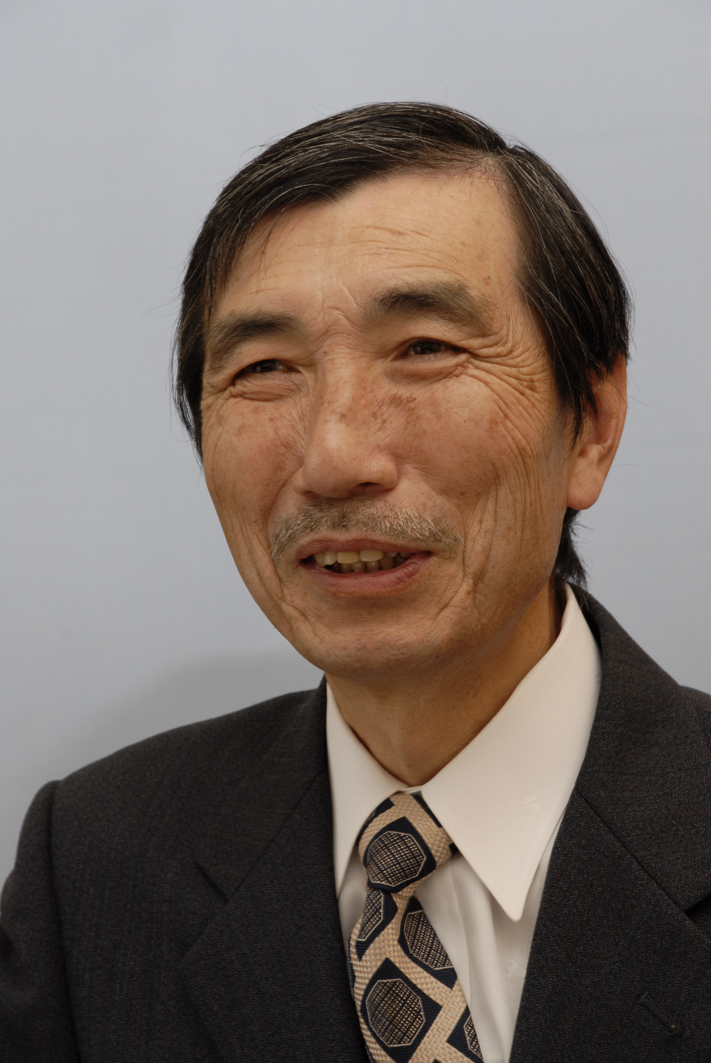

1１日(水)午前10：00より
大森茂彦 議員
１、新型コロナウイルス対策は
イ、小中学校の一斉休校の対応
について
ロ、児童館の対応は
ハ、町民への対応は
２、スマートタウン構想について
イ、どんなまちづくりになるか
ロ、「気候非常事態宣言」を
３、加齢性難聴者の補聴器購入補助制度を
イ、補聴器購入に助成を

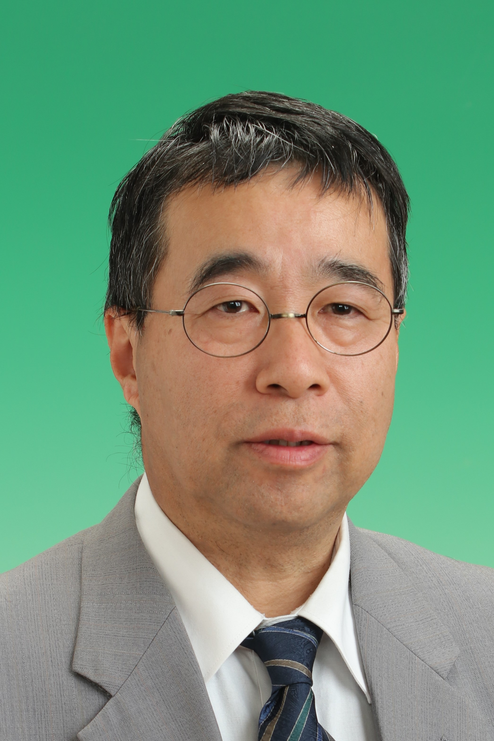
一 般 質 問

